Rozwiązanie zestawu zadań nr 4 z Podstaw Elektrotechniki i Elektroniki

Zad. 1
Wyznaczyć równanie stanu 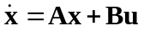 obwodu.
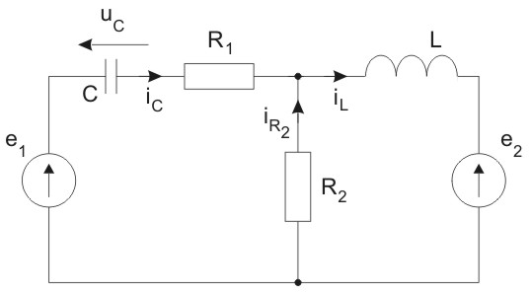
Dane:
R₁ = R₂ = 2 Ω
L = 1 H
C = 0,5 F

Rozwiązanie:

Równania wyjściowe:

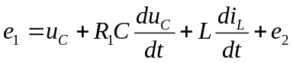
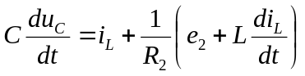

Po podstawieniu liczb mamy:

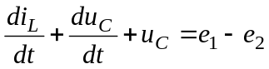
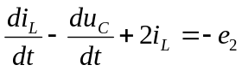

stąd:

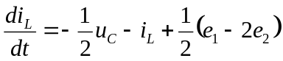
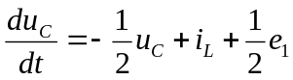

stąd:

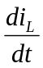 | = | -1 | 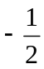 |  | i_{L} | + |  | -1 |  | e₁
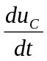 | = | 1 |  |  | u_{C} | + |  | 0 |  | e₂

Zad. 2
Określić przebieg u_{c}(t) w stanie nieustalonym w obwodzie po przełączeniu.

Dane:
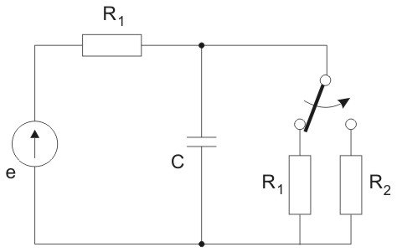
R₁ = 100 Ω
R₂ = 300 Ω
C = 1000 μF
e(t) = 20 V

Rozwiązanie:

1) Warunki początkowe w obwodzie (stan ustalony przed przełączeniem).

Wobec ω=0 kondensator stanowi przerwę. Prąd płynie w obwodzie: e-R₁-R₁. Jego wartość:

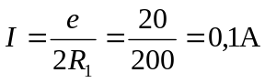

Napięcie na kondensatorze:

IR₁ = 10

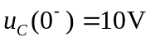

2) Stan ustalony w obwodzie po przełączeniu.

Obwód podobny do tego z punktu 1 przy zastąpieniu R₁ przez R₂. Prąd płynie w obwodzie: e-R₁-R₂. Jego wartość:

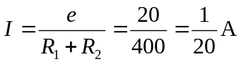

Napięcie ustalone na kondensatorze:

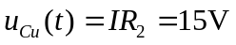

3. Stan przejściowy (metoda klasyczna).

Obwód dla stanu przejściowego pokazuje rysunek .
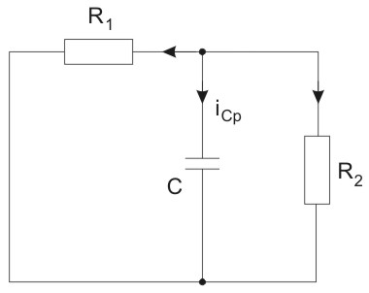

Z prawa prądowego Kirchhoffa:

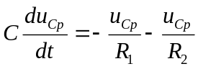

Po wstawieniu liczb otrzymuje się

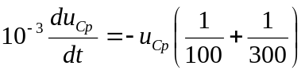

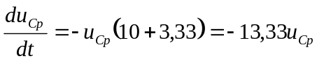

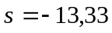

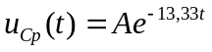

4. Rozwiązanie pełne

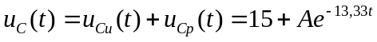

Z warunku początkowego

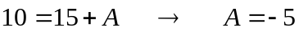

Przebieg napięcia u_{C}(t)

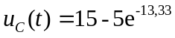

Zad. 3
Obliczyć transformatę odwrotną Laplace’a dla funkcji:

a) 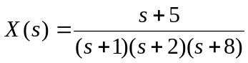
b) 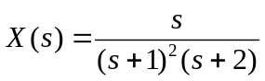
c) 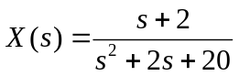

Rozwiązania:

a) 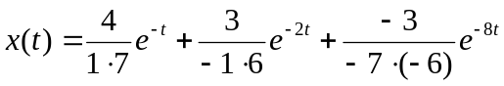
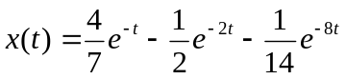

b) 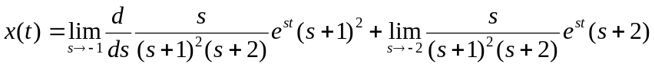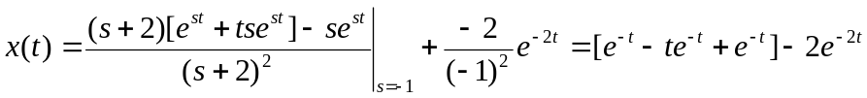
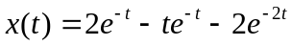

c)
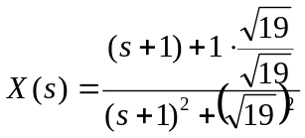
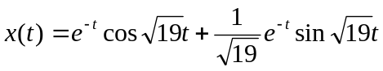
Zad 4.
Wyznaczyć przebiegi u_{C}(t) oraz i_{L}(t) w stanie nieustalonym w obwodzie po przełączeniu.

Dane:
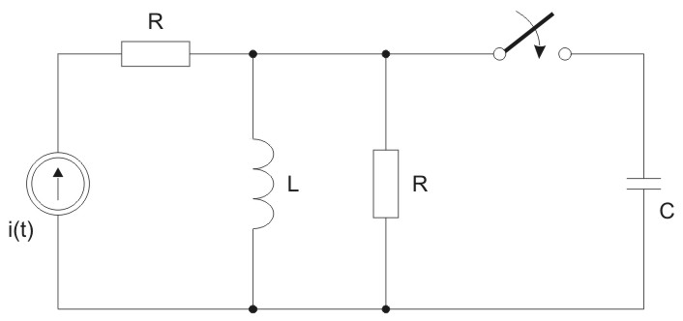
i(t) = 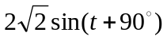
R = 1/2 Ω
L = 1 H
C = 1 F

Rozwiązanie:

Warunki początkowe – stan ustalony w obwodzie przed przełączeniem

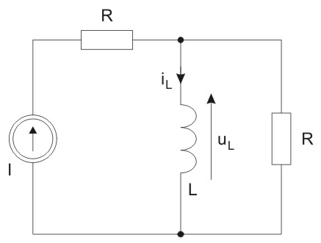

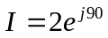

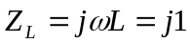

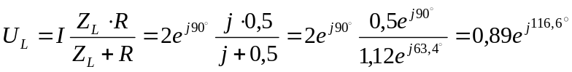

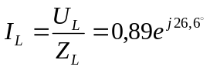

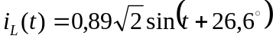

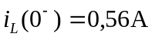

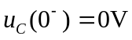

Stan ustalony po przełączeniu

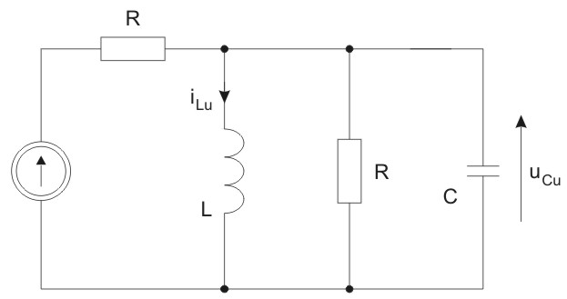

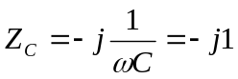

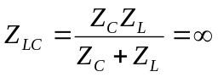

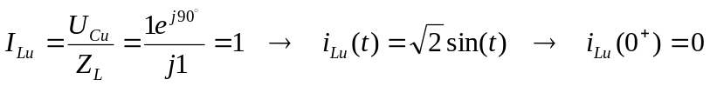

Stan przejściowy

Warunki początkowe dla stanu przejściowego

Obwód w stanie przejściowym (schemat operatorowy)

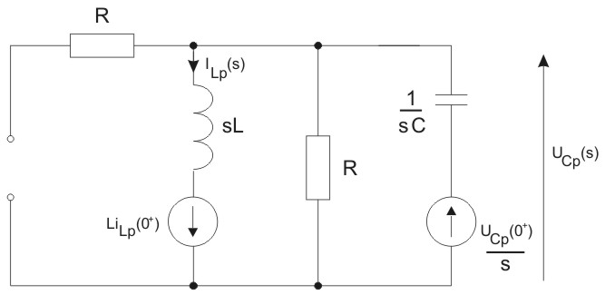

Z metody potencjałów węzłowych

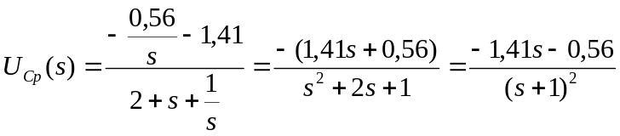

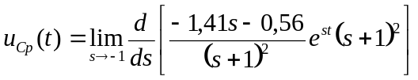

Prąd kondensatora

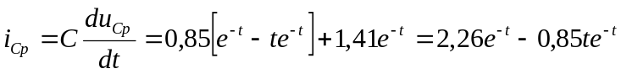

Prąd rezystora

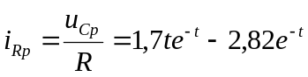

Prąd cewki

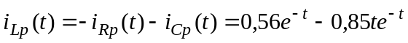

Pełne rozwiązanie

Zad. 5
Wyznaczyć przebiegi napięć na kondensatorach w stanie nieustalonym po przełączeniu w obwodzie.
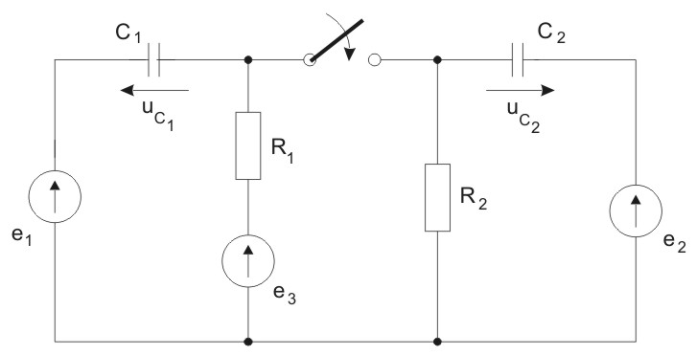
Dane:
e₁(t) = 100 V
e₂(t) = 200 V
e₃(t) = 50 V
R₁ = 100 Ω
R₂ = 200 Ω
C₁ = 50 μF
C₂ = 100 μF

Rozwiązanie:

- Warunki początkowe (stan ustalony przed przełączeniem)

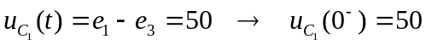
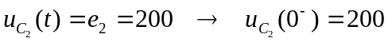

- Stan nieustalony metodą operatorową

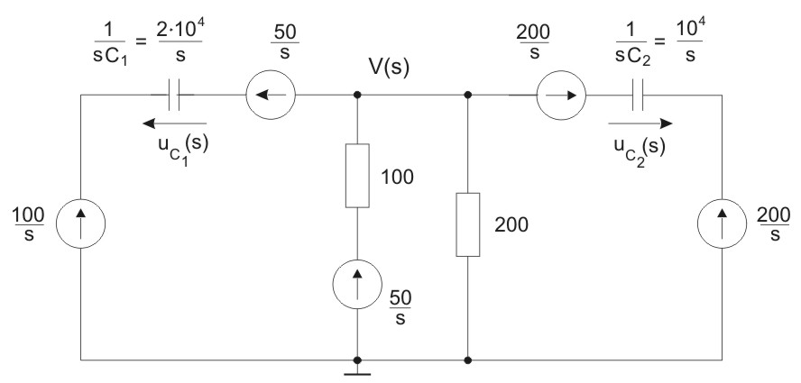

Z metody potencjałów węzłowych

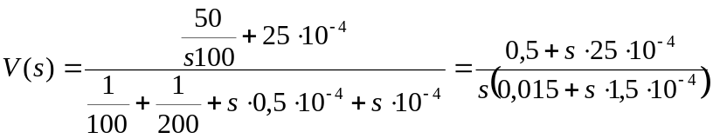

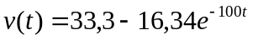

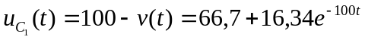

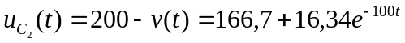

Zad. 6
Określić częstotliwość drgań własnych powstałych w stanie nieustalonym w obwodzie szeregowym RLC, jeśli L = 10mH, C = 1μF, R = 100 Ω. Jak zmieni się ta częstotliwość, jeśli R = 10 Ω?

Rozwiązanie:

Pulsacja drgań własnych obwodu szeregowego RLC
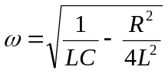

Dla R=100 Ω mamy

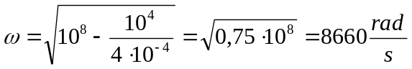
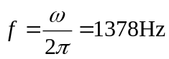

Dla R=10 Ω mamy

